Человек шёл по берегу и вдруг увидел мальчика, который поднимал что-то с песка и бросал в море. Человек подошёл ближе и увидел, что мальчик поднимает с песка морские звёзды. Они окружали его со всех сторон. Казалось, на песке миллионы морских звёзд, берег был буквально усеян ими на много километров.
– Зачем ты бросаешь эти морские звёзды в воду? – спросил человек, подходя ближе.
– Если они останутся на берегу до завтрашнего утра, когда начнётся отлив, то погибнут, - ответил мальчик, не прекращая своего занятия.
– Но это же просто глупо! – закричал человек. – Оглянись! Здесь миллионы морских звёзд, берег просто усеян ими. Твои попытки ничего не изменят!
Мальчик поднял следующую морскую звезду, на мгновение задумался, бросил её в море и сказал:
– Нет, мои попытки изменят очень много… Для этой звезды.
/притча/

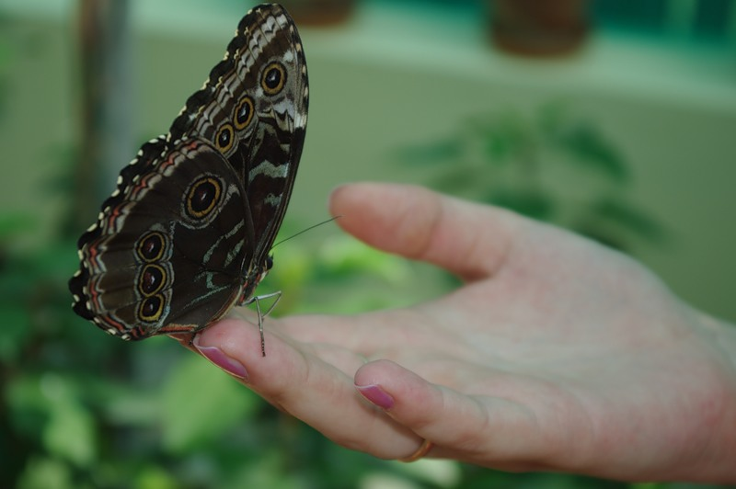
Способы снятия нервно-психологического напряжения:
1. Сменить деятельность: релаксация — напряжение — релаксация — напряжение.
2. Заняться спортом.
3. Принять контрастный душ.
4. Постирать бельё.
5. Помыть посуду.
6. Скомкать газету и выбросить ее.
7. Порвать газету на мелкие кусочки, «еще мельче». Затем выбросить на помойку.
8. Слепить из газеты свое настроение.
9. Закрасить газетный разворот.
10. Громко спеть любимую песню.
11. Покричать то громко, то тихо.
12. Потанцевать под музыку, причем как спокойную, так и «буйную».
13. Смотреть на горящую свечу.
14. Вдохнуть глубоко до 10 раз.
15. Погулять в лесу, покричать.
В нашем Центре диагностики и консультирования «Доверие» вы всегда найдете понимание и поддержку, гарантированную конфиденциальность.

Вас всегда выслушает психолог
Верховцева Людмила Александровна
.
Ждем вас по адресу:
429530, Чувашская Республика, Моргаушский район, с.Моргауши,
ул. Чапаева, д. 39 «б». Тел. 62-9-85



Если хочешь быть счастливым, будь самому себе часовым и ангелом-хранителем. Стремись к постоянной ясности мысли в отношениях с людьми, работе, увлечениях,
творчестве, любви.
С. Сихвола

Для чего вы вместе?

Для чего вы вместе? Для счастья. А «счастья двоих» не существует. Каждый из вас переживает свое счастье, счастлив по-своему, любим – по-своему. Два ваших счастья – все, что есть у вас обоих. Сломай себя или его – счастья не будет вообще! Сломать человека ничего не стоит. Особенно – нормального, не привыкшего драться. Мы и не замечаем, как ломаем своих близких из самых, казалось бы, добрых побуждений. Можно просто требовать подчинения и послушания. Можно требовать дать то, что он не в состоянии дать. Не важно, чего: особого секса, денег или квартиры. Можно заставить его отказаться от своих ценностей, принципов – и верить в твои. Можно просто терроризировать страхами, беспокойством и опекой. Суть одна – ты обесцениваешь любимого человека. Сломав любимого, ты потеряешь его – того, которого любил. Потеряешь того, который что-то мог и хотел. И получишь то, чего добивался – чужого человека.
Нет в твоем любимом ничего ценнее и надежнее, чем самобытность и независимость. Ничто так не привлекает, не возбуждает, как внутренняя свобода. Вспомни, в кого ты влюбился? В свободного человека. Это было счастье, теперь ты хочешь, чтобы оно продолжалось! Так продли его: помоги человеку оставаться самим собой!

Молитва о встрече
Я пришел в этот мир
не для того, чтобы оправдывать твои надежды,
не для того, чтобы отвечать
твоим интересам,
не для того, чтобы соответствовать твоим ожиданиям.
И ты пришел в этот мир
не для того, чтобы соответствовать моим ожиданиям,
не для того, чтобы отвечать
моим интересам,
не для того, чтобы оправдывать мои надежды,
Потому что я – это я,
а ты – это ты.

Но если мы встретились
и поняли друг друга –
То это прекрасно!
А если нет – ну что ж,
ничего не поделаешь.



Вот что мог бы сказать
любящий отец своей дочери

«Милая, я тебя люблю. Не потому, что ты умная, добрая и красивая, а потому, что ты – это ты. Не потому, что ты лучшая, а потому, что ты единственная на свете, другой такой нет. Мне не нужен идеал, мне нужна именно ты.
Ты не обязана быть совершенством. Ты можешь ошибаться, спотыкаться, проявлять слабость и растерянность. Я тоже могу ошибаться, сердиться и расстраиваться. Но если тебе понадобится помощь или поддержка, ты всегда можешь на меня рассчитывать.
Я не ставлю тебе никаких условий, которым ты должна соответствовать. Я не выдвигаю никаких требований, которые ты должна удовлетворять. Я не налагаю никаких обязательств, которые ты должна выполнять. Я люблю тебя такую, какая ты есть. Будь счастлива, будь собой и верь мне и моей любви так, как я верю тебе. И моя любовь не аванс, который нужно отработать, и не долг, который ты обязана вернуть. Нет, это твой ресурс, источник в твоем распоряжении, из которого ты можешь черпать, сколько тебе нужно, до тех пор, пока у меня есть силы».

Чтобы вырастить ребенка хорошим человеком, надо тратить на него в два раза меньше денег и в два раза больше времени. /Мария фон Эбнер-Эшербах/

